常州市解小教育集团解放路小学招生通告
根据《2014年常州市区幼儿园、义务教育阶段学生入学指南》的精神与部署，我校2014年新生招生工作即将开始。现将具体事项作如下告知：
入学对象：凡年满6周岁（2008年8月31日及以前出生）具有本市正式户口的儿童或符合有关规定的流动就业人员随迁子女。（除丧失学习能力和自理能力者外）。
入学原则：适龄儿童按施教区就近免试入学。
携带材料：适龄儿童由父母或其他监护人陪同并携带下列材料到学校报名：^{①}本人及父母户口薄、^{②}父母的合法固定住所证件、^{③}儿童预防接种证。
报名及招生时间：
1、2014年6月15日公布经本地教育部门审批同意的施教区，张贴招生通告。
2、7月1日至2日为统一报名时间。（报名地点：罗汉路51号）
3、7月6日张榜公布新生名单（第一批），并发出义务教育入学通知书。
解放路小学施教区

- 施教区示意图
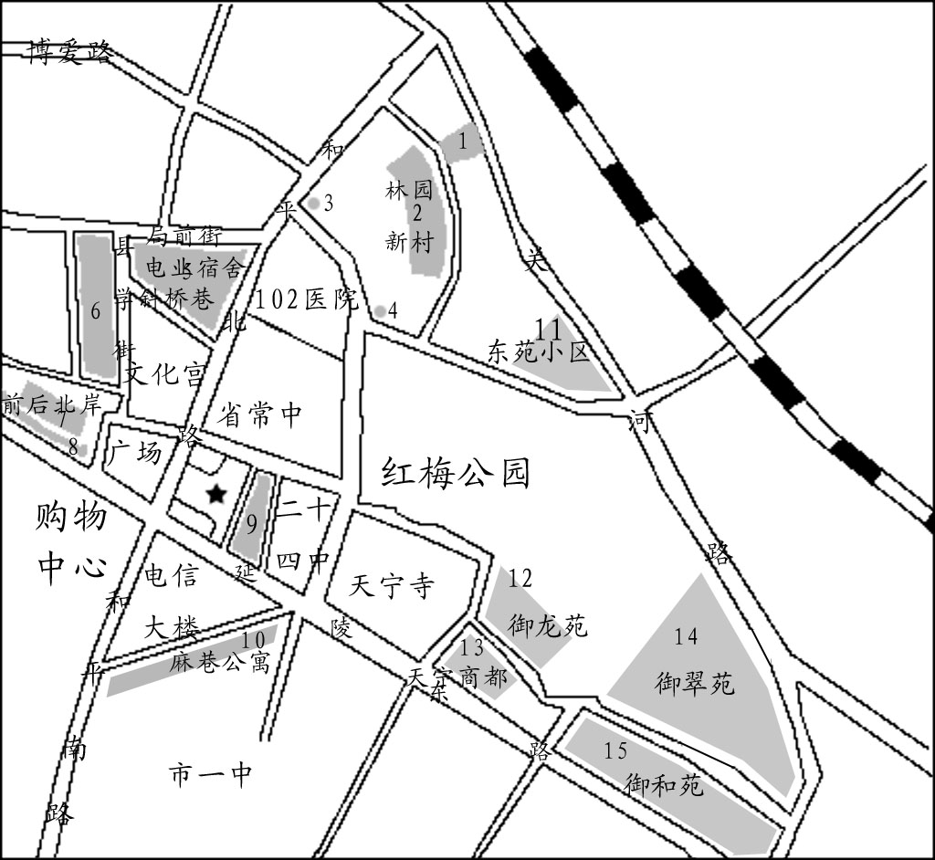

二、学区范围
1、窑上村
2、林园村
3、武青北路84号
4、听松大厦
5、电业宿舍
6、斜桥巷、县学街
7、前北岸1-91号；后北岸1-124号
8、延陵西路（文化宫至小营前）
9、泰兴里、东西狮子巷、关帝庙弄、铭筑高第公寓
10、麻巷；白马巷
11、东苑小区
12、御龙苑
13、天宁商都（非商业用房）
14、御翠苑
15、御和苑

常州市解小教育集团解放路小学
2014.6.15

